石棉县草科农贸市场基本信息
石棉县草科农贸市场，位于雅安市石棉县草科藏族乡，于2025年3月10日竣工交付。项目占地3.1亩，总投资586.09万元(含土地出让费用102万元)，建设内容主要包括:农贸市场经营综合性商业体1栋、应急避难广场、停车位、公共卫生间，以及绿化等配套附属设施，其中农贸市场商业综合体常设市场商铺6间、摆摊区20个。
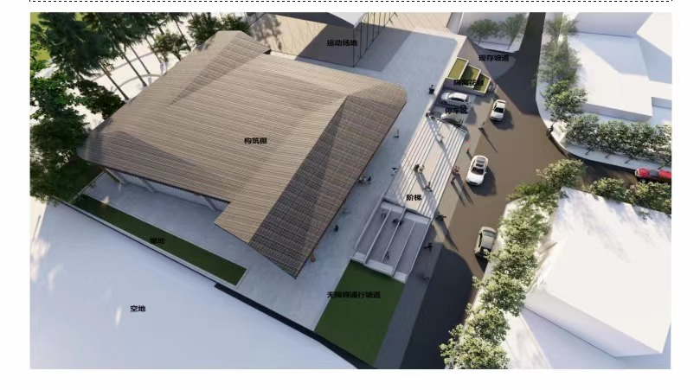
石棉县草科农贸市场，由我县国有平台公司(石棉县晟丰农业发展有限责任公司)负责组织建设和后期运营，项目点位位于草科集镇商业核心区域，在功能配置上同时兼顾农贸市场、特色产品销售、特色餐旅服务、乡镇客运中心、城乡快递集散和应急避难避险等。项目投运后，预估年度综合经营收入达200万元以上，将进一步巩固提升草科集镇便民服务设施的一体化建设，为当地文旅发展和带动区域经济发展助力。
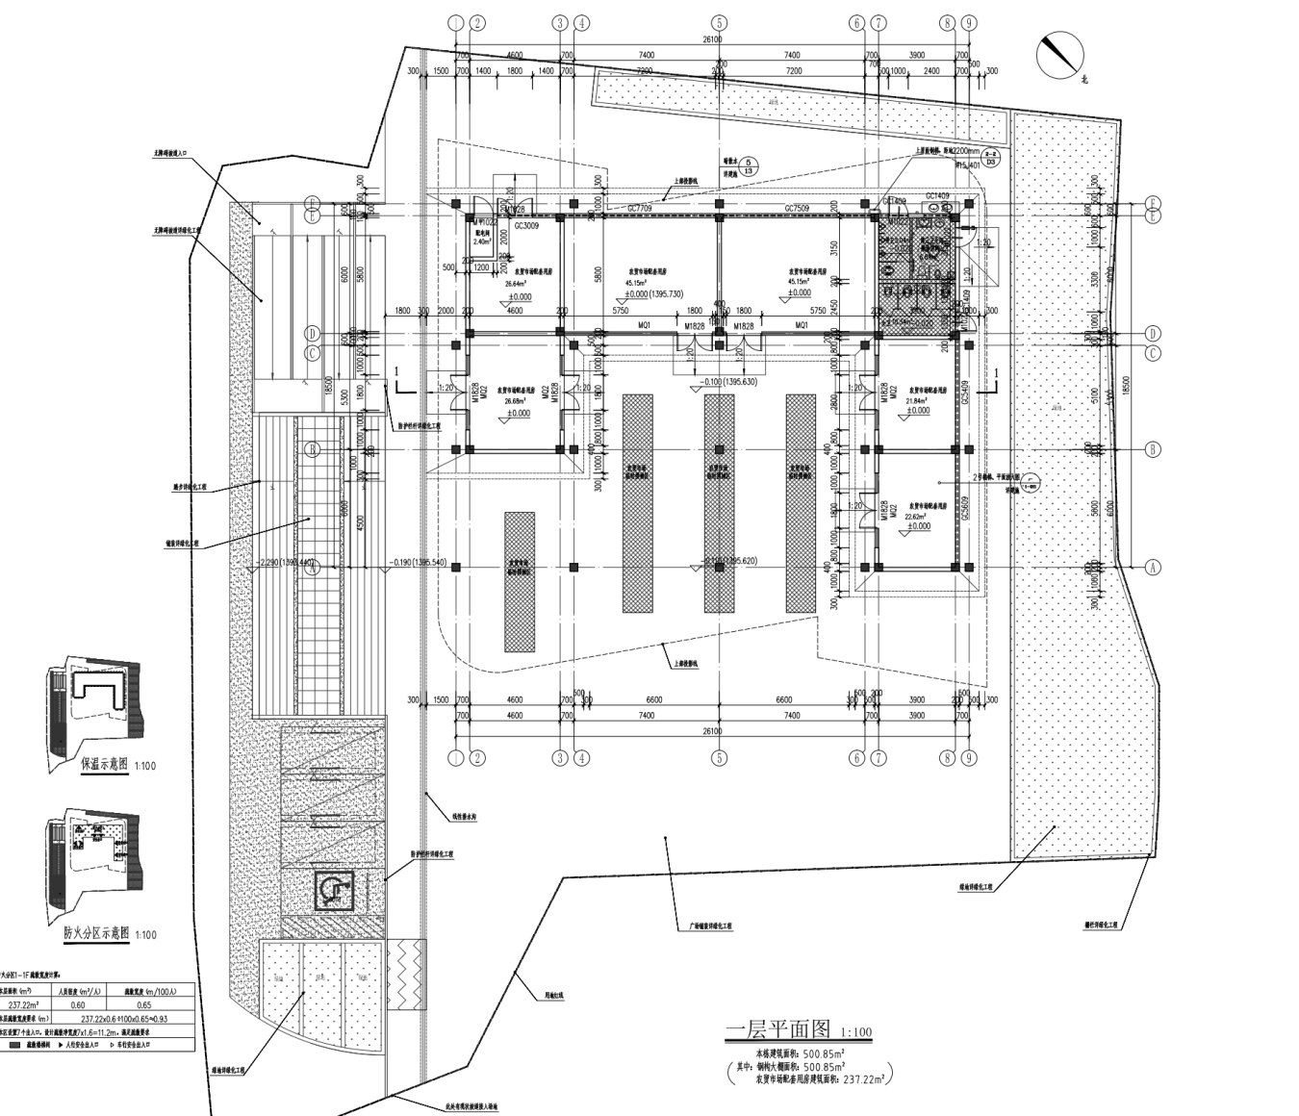

欢

欢迎有意合作方到现场实地考察。

石棉县丰味餐饮文化传播有限责任公司
2025年4月10日

